江苏食品药品职业技术学院
洪泽湖产业学院学生宿舍区域
人脸识别通道路面铺设项目

询价文件

江苏食品药品职业技术学院
2025年3月
江苏食品药品职业技术学院洪泽湖产业学院学生宿舍区域人脸识别通道路面铺设项目，预算6.3万元。现对该项目进行询价，欢迎潜在供应商前来参与，具体要求如下：
一、申请人资质要求
符合《中华人民共和国政府采购法》第二十二条对供应商的资格要求，营业执照含有建筑工程施工等与本项目相关范围资质。
二、项目需求
1、项目内容
序号 | 项目内容 | 施工要求及技术参数 | 数量 | 单位
1 | S13宿舍门前道路硬化 | 地基处理：1、原有草地下挖35cm，长8.2米，宽4.1米；2、板岩地面拆除至原水泥地面，长5米，宽3.5米；3、拆除现有围栏长约8米，围栏立柱切割至地面以下10cm，立柱中间的空隙用混凝土填平；4、清运建筑垃圾至校园外，清运机械、运距等根据现场情况自行考虑。 | 1 | 项
1 | S13宿舍门前道路硬化 | 围栏拆除及新装:1、增加8根立柱10cm*10cm*2mm壁厚，将拆除的横杆、竖杆与新增的立柱组合安装至校方指定位置。2、安装要求：立柱间距根据现场情况定，地面挖60cm*宽60cm*深80cm做C30混凝土基础；横杆与竖杆安装与原有围栏间距一致。安装过程中根据实际需求自行切割横杆长度。 | 12.7 | 米
1 | S13宿舍门前道路硬化 | 双开门：总长度约2.2米（由门和立柱组成具体尺寸以现场为准），具体样式参照效果图。  1、门：宽度1米，高度2米至2.2米，带地插和滑轮（款式及规格由校方指定）；门边框为4cm*6cm*2mm烤黑漆热镀锌方管,中间竖管3cm*3cm*1.2mm烤黑漆镀锌方管间距15cm。2、门立柱：尺寸10cm*10cm*3mm烤黑漆镀锌方管，地面挖长60cm*宽60cm*深80cm做C30混凝土基础。 | 2 | 扇
1 | S13宿舍门前道路硬化 | 板岩路面：原地面下挖30cm整平夯实，3cm厚碎石垫层；15cm厚C30混凝土路面，天然板岩（尺寸规格厚度与现场原板岩一致）造型铺贴路面，做圆形造型树池一个，河堤砌优质95实心砖挡土墙长3.5米高0.8米。 | 39.6 | m2
1 | S13宿舍门前道路硬化 | 井盖更换:更换直径60cm*4cm带底座球墨铸铁井盖，开挖损坏管道井重新砌砖水泥抹平高度与板岩地面高度一致 | 2 | 个
1 | S13宿舍门前道路硬化 | 恢复破损路面：拆除水泥损坏路面至素土基层重新整平夯实基础3cm厚做碎石垫层，20cm厚C30混凝土路面 | 7.3 | m2
1 | S13宿舍门前道路硬化 | 真色漆墙面翻新：1、铲除原有真色漆墙面，清除掉基层表面灰尘和其它粘附物，粘附牢固的旧涂层用砂纸打毛，不耐水的涂层应全部铲除。刮腻子之前应当辊涂或喷涂一遍渗透型底漆处理。2、根据基层情况和装饰要求应当刮涂2遍外墙腻子，腻子干后应及时用砂纸打磨，打磨好的腻子干透后，用高效抗碱底漆进行处理。3、喷涂真石漆，喷涂前应将真石漆搅拌均匀，装在专用喷枪内，然后进行喷涂，保持漆膜薄厚均匀。4、最后均匀喷涂罩面清漆。 | 46 | m2
1 | S13宿舍门前道路硬化 | 门闸一根电源线及两根弱电从附近配电箱及弱电箱穿20PVC管接入至门闸部位下方,在闸机下方预留两根25空线管内穿钢丝备用（配电箱内需单独配置漏保开关）。铺设2个130cm*20cm*20cm混凝土安全岛台，采用国标425水泥配比混凝土浇筑，表面光滑美观。 | 1 | 项
2 | S7宿舍门前道路硬化 | 地基处理：1、原有草地下挖30cm，长12.2米，宽3.3米；2、 拆除现有围栏长约3.5米，围栏立柱切割至地面以下5cm，立柱中间的空隙用混凝土填平；3、清运建筑垃圾至校园外，清运机械、运距等根据现场情况自行考虑。 | 1 | 项
2 | S7宿舍门前道路硬化 | 双开门：总长度3.2米（由门和立柱组成具体尺寸以现场为准），具体样式参照效果图。1、门：宽度1.5米，高度2米至2.2米，带地插和滑轮（款式及规格由校方指定）；门边框为4cm*6cm*2mm烤黑漆热镀锌方管,中间竖管3cm*3cm*1.2mm烤黑漆镀锌方管间距15cm。2、门立柱：尺寸10cm*10cm*3mm烤黑漆镀锌方管，地面挖长60cm*宽60cm*深80cm做C30混凝土基础。 | 2 | 扇
2 | S7宿舍门前道路硬化 | 地砖铺设：原地面下挖30cm 整平夯实，3cm厚碎石垫层；15cm厚自拌混凝土路面，100mm*200mm*50mm面包砖造型铺贴成3米宽L型路面。（路面铺设色彩搭配美观，具体图案由校方选定） | 39.5 | m²
2 | S7宿舍门前道路硬化 | 大理石路牙铺装：安装五莲花天然大理石路牙10cm*20cm*100cm。 | 26 | m
2 | S7宿舍门前道路硬化 | 路面翻新：拆除水泥损坏路面至素土基层重新整平夯实基础3cm厚做碎石垫层；25cm厚C30混凝土路面。 | 36 | m²
2 | S7宿舍门前道路硬化 | 雨水井预埋：新铺混凝土路面两边布置两个30cm*50cm*40mm下水井，每边各预埋直径180mmPVC雨水管通至路边雨水井。 | 2 | 个
2 | S7宿舍门前道路硬化 | 路边排水沟硬化：水沟做混凝土沥青路面，长16米，宽65cm（拆除原有铸铁井盖，在水沟宽度两侧开10cm宽*10cm深L型凹槽，基层放置2cm厚模板上方放置65cm长直径10mm螺纹钢间距30cm，上方做5cm厚C30混凝土，做3cm厚沥青路面） | 16 | m
2 | S7宿舍门前道路硬化 | 线路预埋及岛台安装：门闸一根电源线及两根弱电从最近电箱穿20PVC管接入至门闸部位下方,在闸机下方预留两根25空线管内穿钢丝备用（配电箱内需单独配置漏保开关）。铺设3个130cm*20cm*20cm混凝土安全岛台，采用国标425水泥配比混凝土浇筑，表面光滑美观。 | 1 | 项
3 | S2宿舍门前道路硬化 | 地基处理：1、原有草地下挖30cm，长30米，宽3.3米；2、拆除现有围栏长约3.3米，围栏立柱切割至地面以下5cm，立柱中间的空隙用混凝土填平；3、清运建筑垃圾至校园外，清运机械、运距等根据现场情况自行考虑。 | 1 | 项
3 | S2宿舍门前道路硬化 | 双开门：总长度3.2米（由门和立柱组成具体尺寸以现场为准），具体样式参照效果图。1、门：宽度1.5米，高度2米至2.2米，带地插和滑轮（款式及规格由校方指定）；门边框为4cm*6cm*2mm烤黑漆热镀锌方管,中间竖管3cm*3cm*1.2mm烤黑漆镀锌方管间距15cm。2、门立柱：尺寸10cm*10cm*3mm烤黑漆镀锌方管，地面挖长60cm*宽60cm*深80cm做C30混凝土基础。 | 2 | 扇
3 | S2宿舍门前道路硬化 | 地砖铺设：原地面下挖30cm 整平夯实，3cm厚碎石垫层；15cm厚自拌混凝土路面，100mm*200mm*50mm面包砖造型铺贴成3米宽路面。（路面铺设色彩搭配美观，具体图案由校方选定） | 97.5 | m²
3 | S2宿舍门前道路硬化 | 大理石路牙铺装：安装五莲花天然大理石路牙10cm*20cm*100cm。 | 62 | m
3 | S2宿舍门前道路硬化 | 路边排水沟硬化:水沟做混凝土沥青路面长6米，宽50cm（基层砌砖碎石垫层上方做5cm厚C30混凝土，做3cm厚沥青路面） | 6 | m
3 | S2宿舍门前道路硬化 | 井盖更换:更换直径60cm*4cm带底座球墨铸铁井盖2个，50cm*50cm*3cm方形井盖一个，开挖损坏管道井重新砌砖水泥抹平高度与透水砖地面高度一致 | 3 | 个
3 | S2宿舍门前道路硬化 | 线路预埋及岛台安装：门闸一根电源线及两根弱电从最近电箱穿20PVC管接入至门闸部位下方,在闸机下方预留两根25空线管内穿钢丝备用（配电箱内需单独配置漏保开关）。铺设3个130cm*20cm*20cm混凝土安全岛台，采用国标425水泥配比混凝土浇筑，表面光滑美观。 | 1 | 项
2、施工要求：
（1）在施工中应注意自身安全，加强对施工人员的安全教育，在施工期间发生的安全事故，均由中标响应人负全责。
（2）施工方根据工程量清单要求及现场情况，向校方提供安全、高质、完整、合理的施工方案，并与校方相关工作人员确认后方可施工。
（3）施工完成时间：2025年4月3日前。
（4）本项目涉及的所有工程内容免费质保一年。
3、报价要求：报价应包括材料、运输、人工、税金等所有费用。内容、施工要求及技术参数要响应询价文件的采购需求。报价单必须加盖单位公章，法人代表或委托授权人签字。
4、付款方式：本项目没有预付款，成交供应商需在签订合同前向采购人支付人民币叁仟元整（¥: 3000元）履约保证金；竣工验收合格后付至合同价的80%，工程结算审计结束后付至审计价的100%；履约保证金转为质保金，在质保期满后无质量问题无息退还。
5、响应文件组成：（须胶装打印，正本一份，副本两份）
（1）营业执照副本（必须有，复印件加盖公章）；
（2）对公账户证明（必须有，原件加盖公章）；
（3）申请人身份证（复印件加盖公章）；
（4）报价单（原件加盖公章）；
注：响应文件必须按以上顺序装订。
6、询价文件递交：
递交截止时间：2025年3月20日17:30（北京时间）(如收件时间超过递交截止时间，以快递寄出时间为准）
递交方式：现场提交或顺丰快递
地址及收件人：江苏省淮安市洪泽区三河镇洪泽湖西路4号洪泽湖产业学院 嵇老师收 15951269039
7、询价开启时间及地点：
时间：2025年3月21日上午10:00；
地点：江苏省淮安市洪泽区三河镇洪泽湖西路4号洪泽湖产业学院行政楼219会议室。
三、询价评价标准
经评审的最低价中标法。

江苏食品药品职业技术学院洪泽湖产业学院

2025年3月18日

附件一：响应文件封面格式

江苏食品药品职业技术学院洪泽湖产业学院
学生宿舍区域人脸识别通道路面铺设项目

响应文件

（响应人全称加盖公章）
在2025年3月21日前不准启封

附件二：授权委托书格式

授 权 委 托 书

本人________（姓名）系___________（企业）的法定代表人，现委托___________（身份证号：_____________）为我单位代理人。
代理人根据授权，以我单位名义参加江苏食品药品职业技术学院洪泽湖产业学院学生宿舍区域人脸识别通道路面铺设项目询价活动。代理人进行的签署、澄清、说明、补正、递交、撤回、修改的响应文件，参与询价、合同谈判、签订合同和处理其他有关事宜，其法律后果由我单位承担。
委托期限： 。
代理人无转委托权。
附：法定代表人身份证明

企业： （盖单位章）
法定代表人： （签字）
委托代理人： （签字）
年 月 日
附件三：报价单
江苏食品药品职业技术学院洪泽湖产业学院
学生宿舍区域人脸识别通道路面铺设项目报价单
序号 | 项目内容 | 施工要求及技术参数 | 数量 | 单位 | 单价（元） | 总价  （元）
1 | S13宿舍门前道路硬化 | 地基处理：1、原有草地下挖35cm，长8.2米，宽4.1米；2、板岩地面拆除至原水泥地面，长5米，宽3.5米；3、拆除现有围栏长约8米，围栏立柱切割至地面以下10cm，立柱中间的空隙用混凝土填平；4、清运建筑垃圾至校园外，清运机械、运距等根据现场情况自行考虑。 | 1 | 项
1 | S13宿舍门前道路硬化 | 围栏拆除及新装:1、增加8根立柱10cm*10cm*2mm壁厚，将拆除的横杆、竖杆与新增的立柱组合安装至校方指定位置。2、安装要求：立柱间距根据现场情况定，地面挖60cm*宽60cm*深80cm做C30混凝土基础；横杆与竖杆安装与原有围栏间距一致。安装过程中根据实际需求自行切割横杆长度。 | 12.7 | 米
1 | S13宿舍门前道路硬化 | 双开门：总长度约2.2米（由门和立柱组成具体尺寸以现场为准），具体样式参照效果图。  1、门：宽度1米，高度2米至2.2米，带地插和滑轮（款式及规格由校方指定）；门边框为4cm*6cm*2mm烤黑漆热镀锌方管,中间竖管3cm*3cm*1.2mm烤黑漆镀锌方管间距15cm。2、门立柱：尺寸10cm*10cm*3mm烤黑漆镀锌方管，地面挖长60cm*宽60cm*深80cm做C30混凝土基础。 | 2 | 扇
1 | S13宿舍门前道路硬化 | 板岩路面：原地面下挖30cm整平夯实，3cm厚碎石垫层；15cm厚C30混凝土路面，天然板岩（尺寸规格厚度与现场原板岩一致）造型铺贴路面，做圆形造型树池一个，河堤砌优质95实心砖挡土墙长3.5米高0.8米。 | 39.6 | m2
1 | S13宿舍门前道路硬化 | 井盖更换:更换直径60cm*4cm带底座球墨铸铁井盖，开挖损坏管道井重新砌砖水泥抹平高度与板岩地面高度一致 | 2 | 个
1 | S13宿舍门前道路硬化 | 恢复破损路面：拆除水泥损坏路面至素土基层重新整平夯实基础3cm厚做碎石垫层，20cm厚C30混凝土路面 | 7.3 | m2
1 | S13宿舍门前道路硬化 | 真色漆墙面翻新：1、铲除原有真色漆墙面，清除掉基层表面灰尘和其它粘附物，粘附牢固的旧涂层用砂纸打毛，不耐水的涂层应全部铲除。刮腻子之前应当辊涂或喷涂一遍渗透型底漆处理。2、根据基层情况和装饰要求应当刮涂2遍外墙腻子，腻子干后应及时用砂纸打磨，打磨好的腻子干透后，用高效抗碱底漆进行处理。3、喷涂真石漆，喷涂前应将真石漆搅拌均匀，装在专用喷枪内，然后进行喷涂，保持漆膜薄厚均匀。4、最后均匀喷涂罩面清漆。 | 46 | m2
1 | S13宿舍门前道路硬化 | 门闸一根电源线及两根弱电从附近配电箱及弱电箱穿20PVC管接入至门闸部位下方,在闸机下方预留两根25空线管内穿钢丝备用（配电箱内需单独配置漏保开关）。铺设2个130cm*20cm*20cm混凝土安全岛台，采用国标425水泥配比混凝土浇筑，表面光滑美观。 | 1 | 项
2 | S7宿舍门前道路硬化 | 地基处理：1、原有草地下挖30cm，长12.2米，宽3.3米；2、 拆除现有围栏长约3.5米，围栏立柱切割至地面以下5cm，立柱中间的空隙用混凝土填平；3、清运建筑垃圾至校园外，清运机械、运距等根据现场情况自行考虑。 | 1 | 项
2 | S7宿舍门前道路硬化 | 双开门：总长度3.2米（由门和立柱组成具体尺寸以现场为准），具体样式参照效果图。1、门：宽度1.5米，高度2米至2.2米，带地插和滑轮（款式及规格由校方指定）；门边框为4cm*6cm*2mm烤黑漆热镀锌方管,中间竖管3cm*3cm*1.2mm烤黑漆镀锌方管间距15cm。2、门立柱：尺寸10cm*10cm*3mm烤黑漆镀锌方管，地面挖长60cm*宽60cm*深80cm做C30混凝土基础。 | 2 | 扇
2 | S7宿舍门前道路硬化 | 地砖铺设：原地面下挖30cm 整平夯实，3cm厚碎石垫层；15cm厚自拌混凝土路面，100mm*200mm*50mm面包砖造型铺贴成3米宽L型路面。（路面铺设色彩搭配美观，具体图案由校方选定） | 39.5 | m²
2 | S7宿舍门前道路硬化 | 大理石路牙铺装：安装五莲花天然大理石路牙10cm*20cm*100cm。 | 26 | m
2 | S7宿舍门前道路硬化 | 路面翻新：拆除水泥损坏路面至素土基层重新整平夯实基础3cm厚做碎石垫层；25cm厚C30混凝土路面。 | 36 | m²
2 | S7宿舍门前道路硬化 | 雨水井预埋：新铺混凝土路面两边布置两个30cm*50cm*40mm下水井，每边各预埋直径180mmPVC雨水管通至路边雨水井。 | 2 | 个
2 | S7宿舍门前道路硬化 | 路边排水沟硬化：水沟做混凝土沥青路面，长16米，宽65cm（拆除原有铸铁井盖，在水沟宽度两侧开10cm宽*10cm深L型凹槽，基层放置2cm厚模板上方放置65cm长直径10mm螺纹钢间距30cm，上方做5cm厚C30混凝土，做3cm厚沥青路面） | 16 | m
2 | S7宿舍门前道路硬化 | 线路预埋及岛台安装：门闸一根电源线及两根弱电从最近电箱穿20PVC管接入至门闸部位下方,在闸机下方预留两根25空线管内穿钢丝备用（配电箱内需单独配置漏保开关）。铺设3个130cm*20cm*20cm混凝土安全岛台，采用国标425水泥配比混凝土浇筑，表面光滑美观。 | 1 | 项
3 | S2宿舍门前道路硬化 | 地基处理：1、原有草地下挖30cm，长30米，宽3.3米；2、拆除现有围栏长约3.3米，围栏立柱切割至地面以下5cm，立柱中间的空隙用混凝土填平；3、清运建筑垃圾至校园外，清运机械、运距等根据现场情况自行考虑。 | 1 | 项
3 | S2宿舍门前道路硬化 | 双开门：总长度3.2米（由门和立柱组成具体尺寸以现场为准），具体样式参照效果图。1、门：宽度1.5米，高度2米至2.2米，带地插和滑轮（款式及规格由校方指定）；门边框为4cm*6cm*2mm烤黑漆热镀锌方管,中间竖管3cm*3cm*1.2mm烤黑漆镀锌方管间距15cm。2、门立柱：尺寸10cm*10cm*3mm烤黑漆镀锌方管，地面挖长60cm*宽60cm*深80cm做C30混凝土基础。 | 2 | 扇
3 | S2宿舍门前道路硬化 | 地砖铺设：原地面下挖30cm 整平夯实，3cm厚碎石垫层；15cm厚自拌混凝土路面，100mm*200mm*50mm面包砖造型铺贴成3米宽路面。（路面铺设色彩搭配美观，具体图案由校方选定） | 97.5 | m²
3 | S2宿舍门前道路硬化 | 大理石路牙铺装：安装五莲花天然大理石路牙10cm*20cm*100cm。 | 62 | m
3 | S2宿舍门前道路硬化 | 路边排水沟硬化:水沟做混凝土沥青路面长6米，宽50cm（基层砌砖碎石垫层上方做5cm厚C30混凝土，做3cm厚沥青路面） | 6 | m
3 | S2宿舍门前道路硬化 | 井盖更换:更换直径60cm*4cm带底座球墨铸铁井盖2个，50cm*50cm*3cm方形井盖一个，开挖损坏管道井重新砌砖水泥抹平高度与透水砖地面高度一致 | 3 | 个
3 | S2宿舍门前道路硬化 | 线路预埋及岛台安装：门闸一根电源线及两根弱电从最近电箱穿20PVC管接入至门闸部位下方,在闸机下方预留两根25空线管内穿钢丝备用（配电箱内需单独配置漏保开关）。铺设3个130cm*20cm*20cm混凝土安全岛台，采用国标425水泥配比混凝土浇筑，表面光滑美观。 | 1 | 项
合计 |  | ¥： （人民币大写 ）
备注：本报价包含材料、运输、安装、税金等所有费用。 公司（加盖公章）
年 月 日
联系人： 联系电话：
附件四：效果图
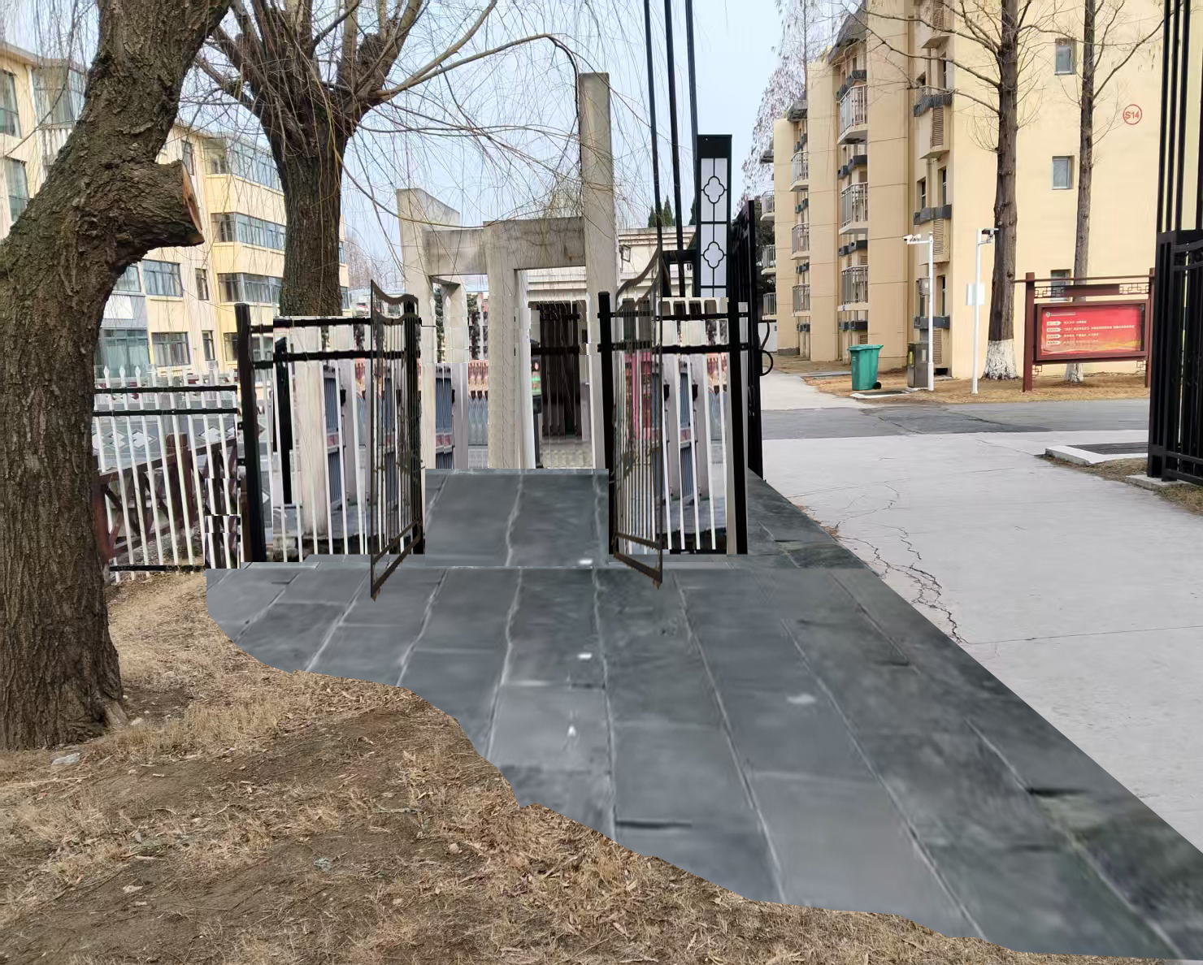
S13宿舍门前道路硬化效果图
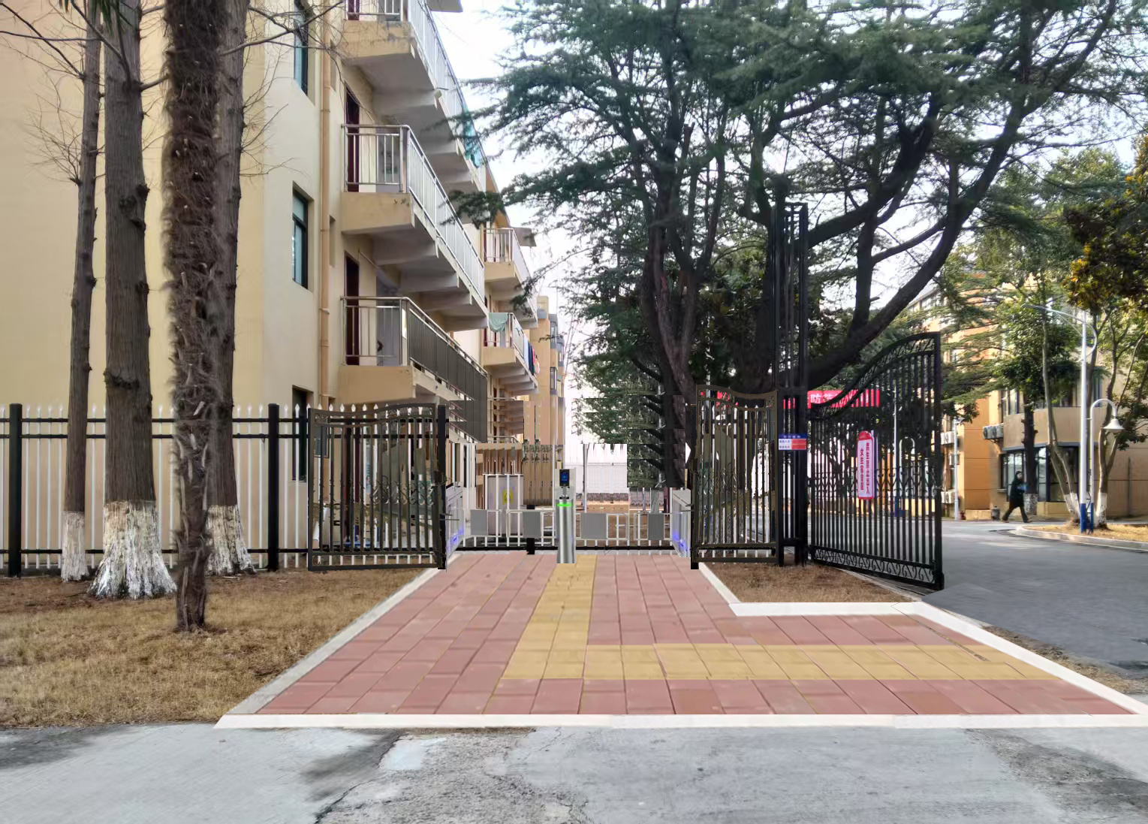
S7宿舍门前道路硬化效果图
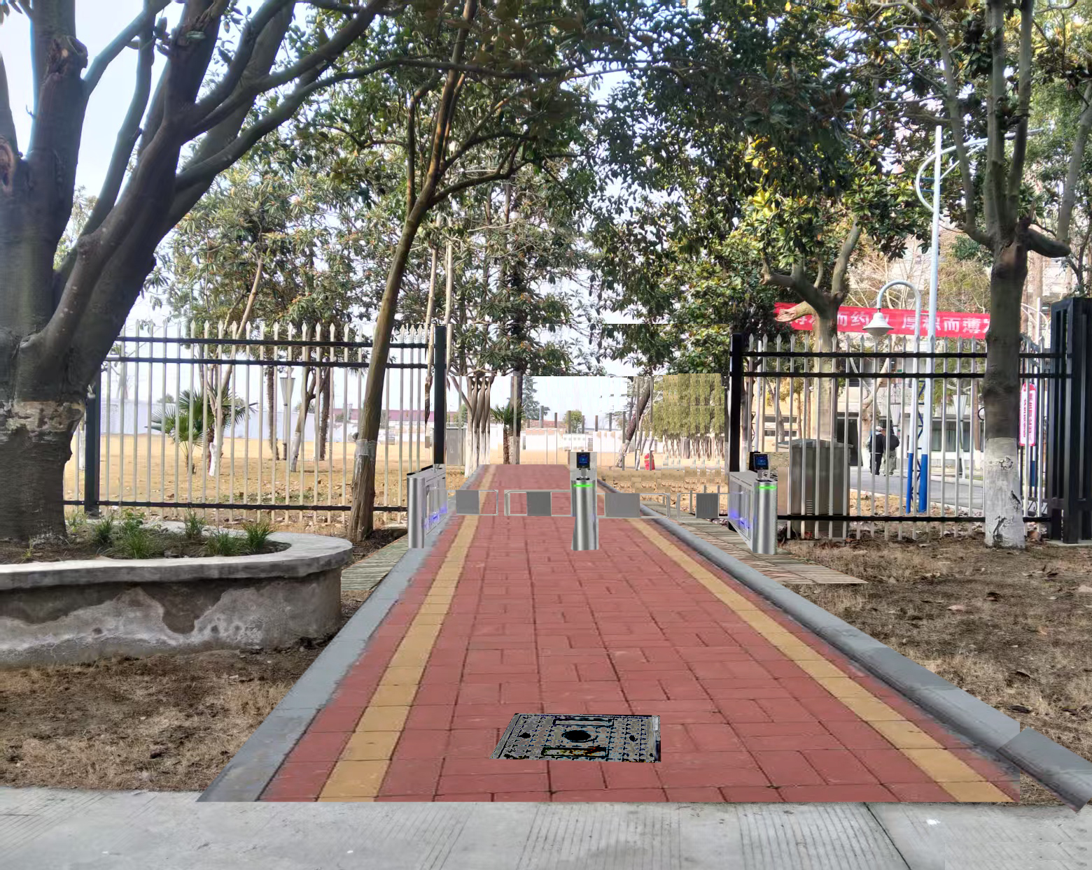
S2宿舍门前道路硬化效果图
附件五：对公账户证明
公司账户证明

致：江苏食品药品职业技术学院
我公司对公账户信息如下：

开户名称：
开户银行：
账 户 号：

如我公司中标，将来往来款项结算请贵校将款项按以上账户支付，特此证明！

单位名称：
日期： 年 月 日

